Lucrarea nr. 6

STUDIUL EXPERIMENTAL AL PRECIZIEI DE OPRIRE LA COTĂ A MOTORULUI PNEUMATIC CU PISTON

6.1.Scopul lucrării
Lucrarea are ca scop determinarea determinarea pe cale experimentală a preciziei de oprire la cotă fixă a unui motor pneumatic cu piston prin oprirea alimentării cu fluid.

6.2.Noţiuni generale
Motorul pneumatic cu piston este elementul de execuţie într-o schemă de acţionare. Este destinat să dezvolte forţe de strângere sau deplasării unor sarcini în anumite condiţii date de viteză. Precizia e oprire a motorului pneumatic este o problemă deosebit de importantă pentru deplasarea unor sănii de maşini-unelte.
Oprirea motorului pe parcursul cursei lui, (înainte de realizarea cursei maxime) se face de obicei prin tăierea alimentării cu fluid a camerei active a motorului în momentul ajungerii pistonului la poziţia impusă. Momentul ajungerii la poziţia impusă este sesizat de obicei de un senzor de poziţie (uneori de un traductor de deplasare) care poate să fie chiar un simplu microîntrerupător electric, care va decupla alimentarea cu aer comprimat a motorului, oprind astfel deplasarea.
Determinarea preciziei cu care motorul se opreşte în poziţia reglată permite încadrarea motorului într-o gamă de aplicaţii practice. Cauza principală care influenţează precizia de oprire este legată de compresibilitatea aerului.
Există şi alte cauze care conduc la erori de oprire faţă de o poziţie prereglată. În primul rând este starea elementelor active ale aparatelor care compun schema de alimentare a motorului şi gradul lor de uzură. Apoi starea efectivă a garniturilor de etanşare, jocurile dintre elementele mobile ale aparatelor pneumatice. De asemenea, o mare influenţă o are temperatura aerului comprimat. Calitatea aerului folosit, gradul lui de puritate, existenţa unor depuneri pe pereţii motorului pot de asemenea influenţa precizia de oprire la cotă. Lista cauzelor ar putea continua, dar până la urmă va conta doar influenţa acestor cauze asupra funcţionării instalaţiei. Marea majoritate a cauzelor prezentate mai sus sunt cunoscute şi se poate ţine seama de influenţa lor, dar unele din ele depind de condiţiile concrete din cadrul fiecărei instalaţii de aceea ele sunt mai puţin cuantificabile. Ca atare, un studiu experimental care să evidenţieze aceste influenţe este extrem de interesant din punct de vedere practic.

6.3.Standul utilizat
Pentru studiul influenţei unor parametri de funcţionare a unei instalaţii pneumatice asupra preciziei de oprire la cotă a unui motor liniar cu piston se utilizează un stand (vezi figura 6.1) care se compune din distribuitorul D alimentat cu aer comprimat la o presiune reglabilă, prin intermediul unui grup de preparare a aerului (nefigurat pe desen) şi un motor pneumatic liniar cu piston. Pe parcursul cursei motorul care deplasează o sanie, va întâlni limitatorul de cursă LC care va întrerupe circuitul de comandă al distribuitorului, punându-l astfel pe poziţia de mijloc, adică pe poziţia în care distribuitorul întrerupe alimentarea cu aer comprimat a motorului.
Pentru revenirea motorului este acţionat un buton de retragere BP₂.
Un comparator cu cadran C plasat la capătul cursei va măsura abaterea săniei de la poziţia de zero (reglată în prealabil).

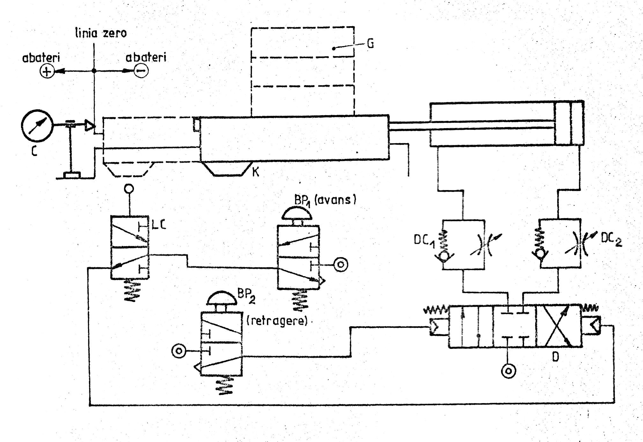
Fig.6.1. Schema de principiu a standului

Viteza de deplasare a motorului poate fi reglată cu ajutorul droselelor de cale DC montate în serie cu camerele motorului.
Presiunea aerului comprimat poate fi reglată de la regulatorul de presiune al grupului de preparare a aerului.
De asemenea, sania deplasată de motorul pneumatic poate fi încărcată cu sarcini diferite (greutăţile G).
De asemenea, ceasul comparator permite să se înregistreze şi gradul de uzură al sertarului distribuitorului, deoarece după oprirea motorului la poziţia prereglată, comparatorul va înregistra eventualele deplasări ale motorului datorate scăpărilor de presiune pe lângă sertar.

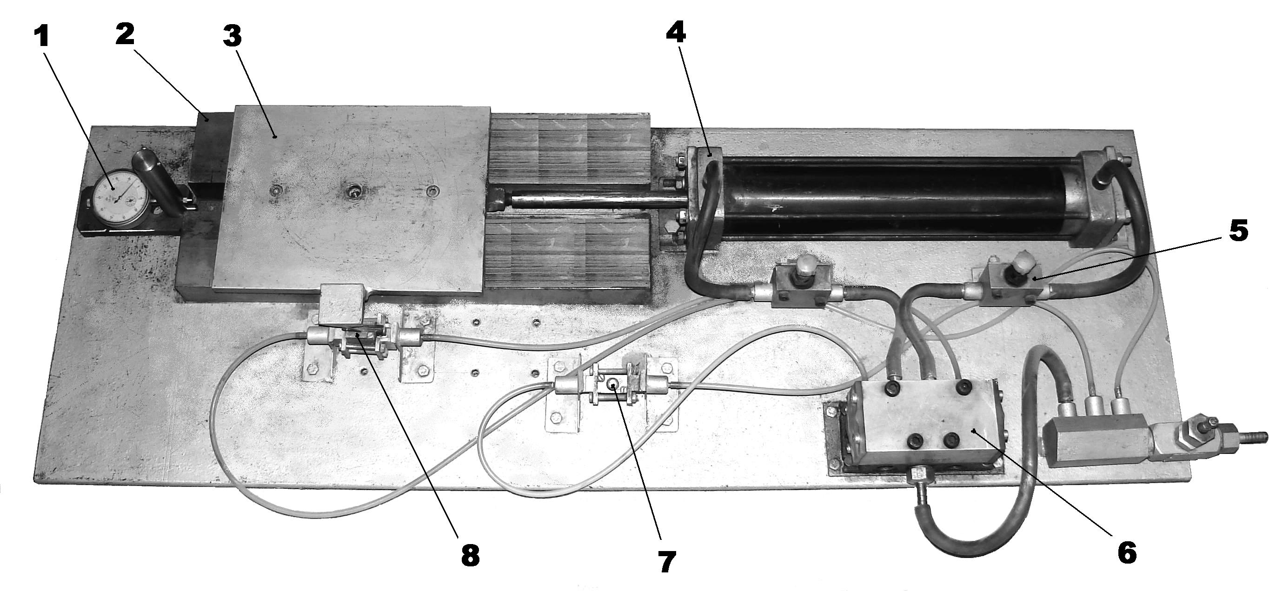
Fig.6.2. Standul pneumatic
Standul este prezentat şi în figura 6.2. putând fi remarcat comparatorul cu cadran 1, ghidajele 2, sania 3, motorul pneumatic 4, droselul de cale 5, distribuitorul 6, butonul pneumatic 7 şi limitatorul de cursă 8.

6.4.Desfăşurarea lucrării

Se reglează valoarea presiunii de la supapa de presiune. Se trece apoi distribuitorul pe poziţia de avans.
În momentul în care sania se opreşte datorită atingerii limitatorului de cursă LC se citeşte pe cadranul ceasului comparator C valoarea erorii de oprire faţă de cota prereglată (la prima cursă cadranul comparatorului se pune la zero) în plus sau în minus.
Se fac măsurători în condiţii de funcţionare diferită, respectiv în gol şi în sarcină, la presiune mică şi la presiune mare, cu viteză mică şi viteză mare.

6.5.Prelucrarea datelor

- se alimentează standul cu aer comprimat;
- se comandă deplasarea motorului în mişcare de avans;
- după oprirea săniei se citeşte valoarea erorii de oprire la comparatorul cu cadran;
- se comandă retragerea motorului;
- se repetă măsurătorile (10 valori măsurate);
- se modifică condiţiile de lucru repetându-se de fiecare dată măsurătorile;
- rezultatele se trec în tabelul 1;
- se trasează diagrama de variaţie a distanţei faţă de punctul prereglat de oprire a motorului, pentru fiecare măsurare şi în funcţie şi de condiţiile de măsurare (6 diagrame).

Tabelul 1
Parametrul modificat |  | Abateri de la poziţia de zero  [±diviziuni]  1 div =0,01 mm |  |  |  |  |  |  |  |  |  | Câmpul de variaţie  [mm]
 |  | 1 | 2 | 3 | 4 | 5 | 6 | 7 | 8 | 9 | 10 | Câmpul de variaţie  [mm]
Sarcina | Mică
Sarcina | Mare
Viteza | Mică
Viteza | Mare
Presiunea | Mică
Presiunea | Mare

Abateri
[div]
Nr. măsurătoare
1 2 3 4 5 6 7 8 9 10

